Avancées de B&R en sécurité robotique
Surveiller tous types de robots sériels dans une application de sécurité
B&R a étendu la fonction de sécurité "Safely Limited Speed at Tool Center Point" (SLS at TCP) pour permettre la surveillance de tous types de robots sériels dans l'application de sécurité. Il s'agit donc d'une avancée importante pour cette fonction disponible depuis 2011 et permettant de surveiller de manière sûre toutes les articulations d'un robot 6 axes.
Paramétrer des cinématiques personnalisées
Dans le cadre de cette fonction étendue, B&R propose désormais un bloc de paramètres générique permettant de configurer tous types de cinématiques de robots sériels. L'utilisateur n'est donc plus limité à certains types de robots, mais peut définir et configurer ses propres cinématiques personnalisées. Jusqu'à onze articulations distinctes peuvent être ainsi définies. Il est également possible d'inclure jusqu'à 20 couplages d'articulations avec facteurs de couplage. Ainsi, l'utilisateur peut aussi incorporer des couplages mécaniques entre les différentes articulations.
Blocs de fonction certifiés TÜV
La surveillance de vitesse ne peut être sûre que si elle repose sur des données de positions d'axes qui le sont également. Ces données de position sont délivrées par les servovariateurs ACOPOSmulti avec fonction Safe Motion intégrée. Dans l'application de sécurité, les blocs de fonction SafeROBOTICS certifiés TÜV utilisent ces positions pour calculer les vitesses absolues des articulations, de la bride de montage de l'outil et du point central de l'outil.
Et comme ces données sont transférées via le protocole openSAFETY qui est indépendant du bus de terrain, l'utilisateur a la liberté de choisir le système de contrôle qui répond le mieux à ses besoins. Les fonctions de sécurité s'exécutent directement dans les variateurs.

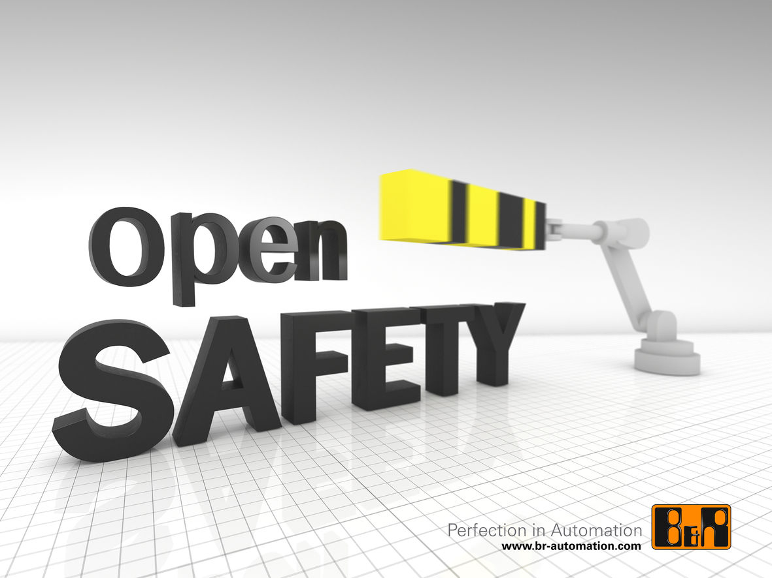
Grâce à des paramètres normalisés, les blocs de fonction certifiés TÜV destinés à la surveillance de l'effecteur peuvent être adaptés à différentes cinématiques sans nouvelle certification.

A propos de B&R
B&R est une société d'automatismes innovante dont le siège social est basé en Autriche et qui dispose d'agences partout dans le monde. Le 6 juillet 2017, B&R est devenue une business unit du groupe ABB. Comptant parmi les leaders de l’automatisation industrielle, B&R allie technologies avancées et ingénierie de haut niveau pour fournir à ses clients, dans la quasi-totalité des industries, des solutions complètes pour l’automatisation de machines et de lignes, le contrôle de mouvements, la visualisation et la sécurité intégrée. En s’appuyant sur des standards de communication IoT Industriel comme OPC UA, POWERLINK et openSAFETY, et sur le puissant environnement de développement logiciel Automation Studio, B&R façonne l'avenir de l'ingénierie des automatismes. Forte de son leadership technologique, la société puise sa capacité d'innovation dans sa volonté de simplifier les processus et d'aller au-delà des attentes des clients.
Pour plus d'informations : www.br-automation.com

